Практическое занятие по Builder C++
- Создать простое приложение под Windows (Application).
- Найти в тексте программы главную функцию (точку входа в программу) WinMain.
- Добавить кнопку TButton на форму.
- Создать обработчик события:
void __fastcall TForm1::FormClick(TObject *Sender)
{ ::SetParent(Button1->Handle,NULL);
}
Запустить приложение и объяснить, что произошло.
- По любому другому событию вернуть кнопку в окно приложения.
- В палитре компонент найти, какие еще элементы могут оказаться на рабочем столе (управляющие элементы пользовательского интерфейса Windows).
- На форме две кнопки Button1, Button2 и Label1 (вкладка Standard). Создать один обработчик события OnClick для обеих кнопок. Обработчик должен распознать, какая именно кнопка нажата.
- Использовать два компонента TShape. При щелчке на форме должен менять цвет только Shape1, а при двойном щелчке только Shape2.
- Упражнение «Светофор». Использовать три компонента TShape (вкладка Additional) для создания геометрических фигур (круг). При очередном нажатии кнопки происходит переключение цветов по принципу светофора.
- Светофор должен работать по событию таймера OnTimer. При этом кнопка должна запускать таймер или прекращать его работу:
- Разместить на форме картинку Image1 (свойство Picture). Картинку подготовить в редакторе Paint.
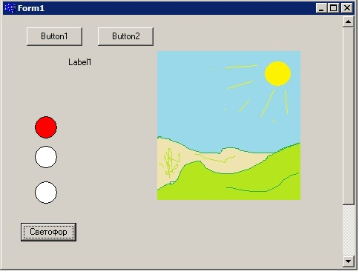
- По щелчку на форме заставить картинку сменить местоположение. Верхний левый угол – координаты щелчка.
- Моноширинные шрифты. Разместить на форме компонент Memo (Standard) и записать несколько строк (например, номер с точкой – фамилия – телефон). Таблица должна быть выровнена по столбцам.
Работая с компонентом Memo как с редактором текста можно предусмотреть отмену действий, если изменения в текст были внесены ошибочно. Отмена последнего изменения может быть выполнена посылкой сообщения:
SendMessage(Memo1->Handle,WM_UNDO,0,0);
- Для всего приложения или для отдельной формы можно изменить курсор:
- чтобы изменить курсор приложения, необходимо использовать объект Screen:
Screen->Cursor=TCursor(crHourGlass); // будет курсор песочные часы
- чтобы изменить курсор отдельной формы, следует и изменить для нее свойство Cursor (предварительно хорошо бы сохранить старое значение курсора):
void __fastcall TForm1::Button6Click(TObject *Sender)
{ oldcursor = Form1->Cursor;
Form1->Cursor=TCursor(crCross); }
void __fastcall TForm1::Button7Click(TObject *Sender)
{ Form1->Cursor=oldcursor; }
Вопрос: на форме нашего приложения есть кнопки Button, метка Label, компоненты Shape, картинка Image, компоненты Edit и Memo. Какие курсоры будут при перемещении мыши в пределах каждого из этих компонент?
Попробовать изменить курсоры отдельных компонент (обычно для этих компонент действует курсор формы).
_____________________________________

